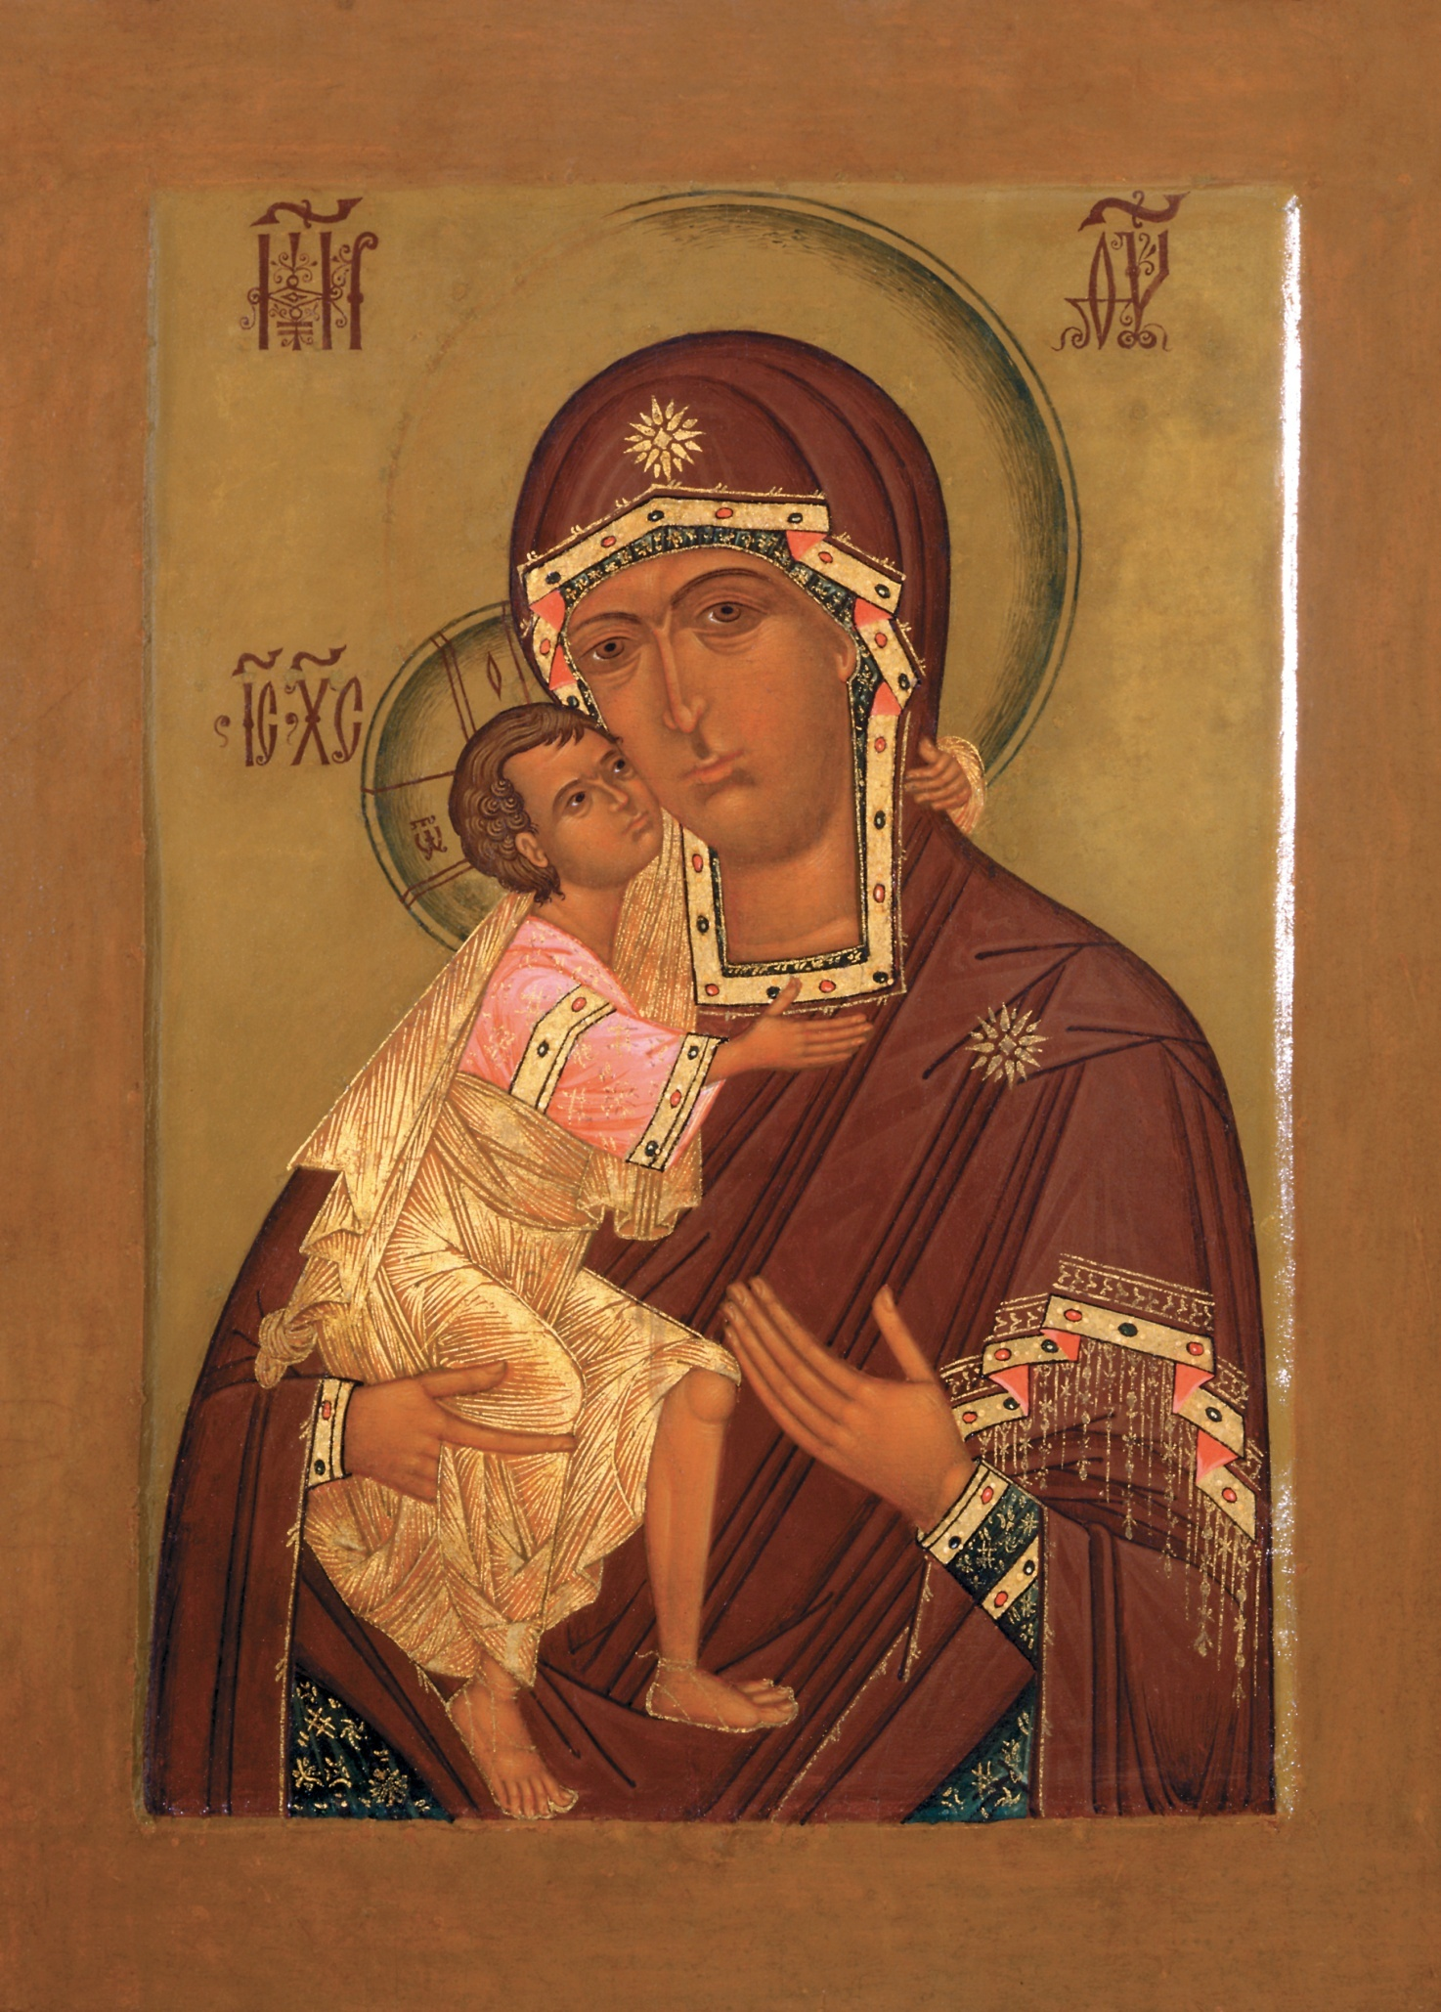

**Феодоровская Икона Божией Матери – покровительница Костромской земли**

Празднование 14/27 марта, 16/29 августа

Феодоровская икона написана апостолом Лукою, была обретена святым благоверным князем Георгием Всеволодовичем в часовне близ волжского Городца. В середине XII века на месте обретения был основан Феодоровский Гродецкий монастырь, где и хранилась святыня. Но когда войска Батыя разорили и сожгли древний Городец, все его жители бежали из этих мест, и считалось, что икона погибла в огне пожара.

Но в 1239 году костромской князь Василий Георгиевич во время охоты обнаружил в лесу висящую на сосне икону. Это и была пропавшая Городецкая святыня. Князь попытался снять ее, но образ поднялся в воздух. Тем временем костромичи узрели дивное видение: они увидели, как перед явлением иконы князю нес ее по городу светлый муж в богатых воинских одеждах. Был сей муж очень похож на святого великомученика Феодора Стратилата, как изображается он на иконах. Только когда костромичи, узнав о чуде, пришли к этому месту крестным ходом и отслужили молебен, икону смогли снять с сосны. Чудесное видение благочестивых граждан Костромы, а также соборный храм во имя великомученика Феодора Стратилата, в котором икона поставлена, дали повод наименовать обретенную князем икону Богоматери Феодоровской.

На месте явления иконы, на берегу реки Запрудня, основан был монастырь во имя Нерукотворного Спаса.

В 1239 году Феодоровская икона была принесена во Владимир, в Успенский собор. Затем она стала моленным образом святого благоверного князя Александра Невского и находилась при нем во всех походах. После смерти князя в 1262 году младший его брат, Василий, вернул чудотворный образ в Кострому.

В 1272 году к Костроме подступили татары и городу угрожало полное разорение. Выступив против татар, князь взял с собой икону Феодоровскую, и враги, пораженные необыкновенным сиянием святого образа, подобно огню, пожигавшему их полчища, в страхе бежали.

Спустя три с лишним века именно перед ликом Феодоровской инокиня Марфа благословила своего юного сына Михаила Федоровича на царский престол. Он долго не решался дать свое согласие, и тогда архиепископ Феодорит, взяв в руки икону, сказал ему и его матери: «Если не склоняетесь на милость ради нас, по крайней мере ради чудотворного образа Царицы всех и Богоматери, не прислушаитесь и сотворите повеленное вам от Бога. Ибо воистину от Бога вы избраны. Не прогневайте всех Владыку и Бога». Инокиня Марфа поверглась ниц перед иконой и долго молилась, потом подвела к Феодоровской сына, благословила его и сказала: «Тебе, Владычице, поручаю сына моего! Да будет Твоя святая воля над ним». Избранный царь немедленно был возведен на престол. Было это в 1613 году, 14 марта, и потому в этот день было установлено празднование Феодоровской иконе. В Москве – в Большом Кремлевском дворце, в церкви Рождества Богородицы «на сенях», — с того времени хранился чтимый список с подлинной чудотворной иконы, пребывавшей в костромском Успенском соборе. Список этот привезла в Москву из Костромы сама инокиня Марфа.

В 1930-х годах Костромской Успенский собор — место постоянного многовекового пребывания иконы — был разрушен. Однако икона не попала в руки безбожников, а была передана сначала в церковь Иоанна Златоуста, а затем в храм Воскресения на Дебре, долгие годы служивший кафедральным собором Костромской епархии. Перед этим образом никогда не прекращалось народное моление. В 1991 году главная святыня Костромы была торжественно перенесена в восстановленный после страшного пожара 1982 года и возвращенный церкви Богоявленско-Анастасьинский кафедральный собор Костромы, где и пребывает ныне.

**Богоявленско-Анастасиин женский монастырь в Костроме**

